【债市周报】货币利率预期上行 债市走强或难持续

2020年01月14日 13:51 来源于 财新数据通

链接：<http://database.caixin.com/2020-01-14/101503897.html>

上周债市持续走强，未来趋势如何？多家机构分析在货币利率下行以及配置需求转弱的背景下，债市短期或难继续走强，将维持震荡态势

**【财新数据专稿】（实习记者 封寒冰 记者 牟雅菲）**上周资金面延续宽松态势，未来货币政策或将更为宽松。资金面小幅收敛但仍保持宽松，带动货币利率下行，叠加[债市](http://search.caixin.com/search/%E5%80%BA%E5%B8%82.html)配置需求旺盛，上周债市持续走强。但多家机构分析认为[债券](http://search.caixin.com/search/%E5%80%BA%E5%88%B8.html)市场将维持震荡态势，在经济基本面未掉头之前，债券市场难以开启上行趋势。

**资金面延续宽松**

　　上周，央行未开展逆回购操作，共有500亿元逆回购到期，全口径下实现500亿元净回笼。货币市场资金利率下行，R007均值下行23bp至2.45%，R001均值下行7bp至1.53%；DR007下行9bp至2.13%，但DR001上行23bp至1.44%。

　　央行2020年工作会议指出，要保持稳健的货币政策灵活适度，加强逆周期调节。用好定向降准、再贷款再贴现、宏观审慎评估和征信管理等政策工具，切实推动改进小微企业融资。[东北证券](http://search.caixin.com/search/%E4%B8%9C%E5%8C%97%E8%AF%81%E5%88%B8.html)对此认为，2020年的经济工作会议更加强调货币与财政政策的配合，或许意味着货币政策较2019年更为宽松。

**货币利率上行预期 债市走强难持续**

　　资金面小幅收敛但仍保持宽松，带动货币利率下行，叠加债市配置需求旺盛，上周债市持续走强，1年和10年期国开债收益率分别下行14BP和6BP。

　　展望未来债市，[海通证券](http://search.caixin.com/search/%E6%B5%B7%E9%80%9A%E8%AF%81%E5%88%B8.html)分析是否继续走强主要取决于货币利率能否持续下行以及配债需求是否持续。对于货币利率，认为进一步下行需要央行下调OMO利率，但当前经济稳定、综合物价上行，基本面不支持政策利率继续下调，随着缴税期叠加缴款、取现压力，短端利率易升难降。

　　对于货币市场将面临的缴税压力的影响，[招商证券](http://search.caixin.com/search/%E6%8B%9B%E5%95%86%E8%AF%81%E5%88%B8.html)表示，当月综合缴税效应与财政投放后预期将剥离银行体系流动性约7000亿元。目前市场流动性总量仍然较为充裕，叠加当周无资金到期，预期缴税扰动下资金利率继续边际回升，但实质收敛压力有限。

[西南证券](http://search.caixin.com/search/%E8%A5%BF%E5%8D%97%E8%AF%81%E5%88%B8.html)认为，流动性难以持续保持季度宽松的状况，央行无意引导流动性过度宽松，因而利率难以持续下行。随着地方债集中发行，信贷社融投放以及春节前资金需求来临，资金面将再度回归相对平稳状况。资金面不会支持长端利率持续下行。但同时，考虑到支持实体信用投放，资金面也不会大幅收紧，因而长端利率大幅调整可能性有限。总体来看，债券市场将维持震荡态势，在经济基本面未掉头之前，债券市场难以开启上行趋势。

**利率债市场情况**

　　上周（1月6日-1月12日）国债、地方政府债、政策性金融债共发行75只，发行总额2995.98亿元，环比增加1430.27亿元。利率债一级市场发行规模较上周有所上升，主要是因为多地政府专项债发行提速。

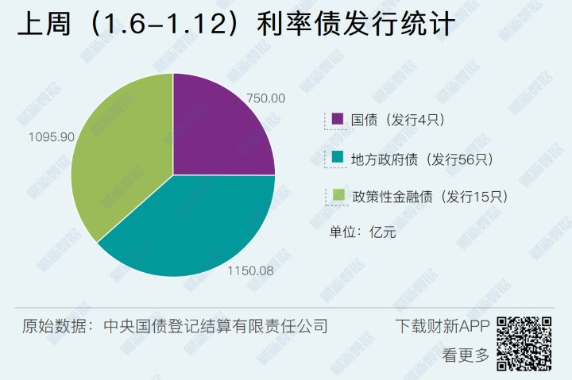

上周，除4年期、8年期、9年期国开债到期收益率有所上涨外，其他国债及国开债各期限品种均有所下跌。其中，1年期国债收于2.27%，较前一周下行16BP；10年期国债收于3.08%，较前一周下行6BP。1年期国开债收于2.43%，较前一周下行14BP；10年期国开债收于3.53%，较前一周下行6BP。

**信用债市场情况**

　　上周（1月6日-1月12日）共发行477只信用债，发行总额3621.07亿元，环比增加1977.87亿元。

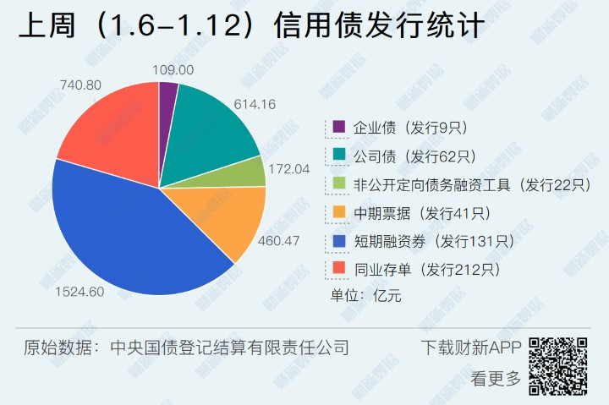

上周信用债市场收益率整体下行，AAA级企业债收益率平均小幅下行3BP，AA级企业债收益率平均下行4BP，城投债收益率平均下行4BP。具体来看，1年期品种中，超AAA等级收益率下行4BP，其余等级收益率均下行10BP； 5年期品种中，超AAA、AA+等级收益率均下行5BP，AAA等级收益率下行1BP；7年期品种中，超AAA等级收益率下行1BP，AAA、AAA-、AA+等级收益率与上期持平。

**主体评级调整和违约债券统计**

　　上周（1月6日-1月12日）有1家企业主体评级被下调。

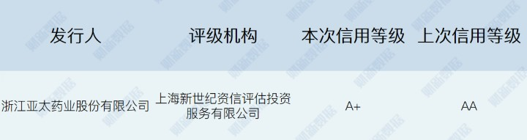

　上周无违约债券，无新增违约主体。

**债市要闻**

[长线资金撬动境内人民币掉期曲线 花旗指汇率利率环境均激励外资流入【财新数据】](http://database.caixin.com/2020-01-10/101503056.html)

　　近期人民币的强势可能鼓励了投资者的顺周期行为，而1月份季节性的资金配置，以及2月中国债券将被正式纳入摩根大通GBI-EM指数，都将在年初为中国来带可观的资金流入，而且中国国债收益率也比美国国债更有吸引力……

[违约债券回收之路荆棘丛生 处置机制滞后令违约短痛变长痛【财新数据】](http://database.caixin.com/2020-01-07/101501619.html)

　　据中诚信研究院统计的数据，截至2019年末，全市场违约债券累计414支，其中74支完成处置，占比不足20%。资产处置难、破产重整慢，中国违约债券持有人的求偿之路充满艰辛。随着境内信用风险事件逐年攀升，市场对违约后的处置提出了更高的要求。

[2020年会成为城投债违约元年吗？【财新网】](http://suli.blog.caixin.com/archives/219403)

　　2020年会成为城投债违约元年吗？如果会，引爆点在哪？发达地区还是落后地区？城投债一旦违约，会给市场带来什么样的连锁反应？是系统性风险的爆发还是高收益债投资的机会？

[时隔三年 京东再发10亿美元债【财新网】](http://www.caixin.com/2020-01-09/101502561.html)

　　此次发债主要用于一般企业目的和现有债项的再融资。京东资产负债率略有下降，现金流充足，拆分出来的京东物流、京东数科和京东健康在一级市场大笔融资。